

โครงงานการจัดทำโปรแกรม
ระบบ POS สำหรับร้านอาหาร

นาย มนัสวิน สะโรธร
รหัสนิสิต 68160101

เสนอ
อาจารย์พีระศักดิ์ เพียรประสิทธิ์

โครงงานนี้เป็นส่วนหนึ่งของรายวิชา
88812265 การสร้างแบบจำลองและการโปรแกรมเชิงวัตถุ
ภาคการศึกษาที่ 2 ปีการศึกษา 2568
สาขาวิชาวิศวกรรมซอฟต์แวร์
คณะวิทยาการสารสนเทศ มหาวิทยาลัยบูรพา

สารบัญ
บทที่ 1 บทนำ 1
1.1 วัตถุประสงค์ 1
บทที่ 2 ประโยชน์ที่คาดว่าจะได้รับ 1
บทที่ 3 การออกแบบโปรแกรม 2
3.1 ภาพรวมการทำงาน 2
3.2 การออกแบบคลาส 2
บทที่ 4 การออกแบบการทำงานของโปรแกรม 11
4.1 ภาพรวมการทำงานของโปรแกรม 11
4.2 การออกแบบขั้นตอนการเปิดโต๊ะ 11
4.3 การออกแบบขั้นตอนการคำนวณยอดรวม 11
บทที่ 5 ผลลัพธ์ของโปรแกรม 12
บทที่ 6 สรุปผล 15
บทที่ 7 ซอร์สโค้ด 15
7.1 Printable.java – อินเทอร์เฟซสำหรับการพิมพ์รายละเอียด 15
7.2 Person.java – คลาสพื้นฐานสำหรับบุคคล 15
7.3 Staff.java – คลาสพนักงาน 16
7.4 Customer.java – คลาสลูกค้า 17
7.5 MenuItem.java – คลาสพื้นฐานสำหรับรายการเมนู 17
7.6 Food.java – คลาสอาหาร 18
7.7 Beverage.java – คลาสเครื่องดื่ม 19
7.8 Order.java – คลาสออร์เดอร์ 20
7.9 Payment.java – คลาสการชำระเงิน 22
7.10 Table.java – คลาสโต๊ะ 23
7.11 SimplePOS_GUI.java - คลาส GUI หลัก 25

สารบัญตาราง
ตารางที่ 1 คลาสทั้งหมดของโปรแกรม POS 2
ตารางที่ 2 รายละเอียดของอินเทอร์เฟซ Printable 4
ตารางที่ 3 รายละเอียดของคลาส Person 4
ตารางที่ 4 รายละเอียดของคลาส Staff 5
ตารางที่ 5 รายละเอียดของคลาส Customer 5
ตารางที่ 6 รายละเอียดของคลาส MenuItem 6
ตารางที่ 7 รายละเอียดของคลาส Food 6
ตารางที่ 8 รายละเอียดของคลาส Beverage 7
ตารางที่ 9 รายละเอียดของคลาส Order 8
ตารางที่ 10 รายละเอียดของคลาส Payment 9
ตารางที่ 11 รายละเอียดของคลาส Table 10

สารบัญรูปภาพ
ภาพที่ 1 แผนภาพคลาสโปรแกรม POS 3
ภาพที่ 2 แสดงรายการอาหารและเครื่องดื่ม 12
ภาพที่ 3 แสดงสถานะโต๊ะทั้งหมด 12
ภาพที่ 4 เปิดโต๊ะสำหรับรับลูกค้า 13
ภาพที่ 5 เพิ่มรายการลงในออร์เดอร์ 13
ภาพที่ 6 ชำระเงินและพิมพ์ใบเสร็จ 14
ภาพที่ 7 ตัวอย่างใบเสร็จ 14

บทนำ
ในปัจจุบันร้านอาหารมีการแข่งขันสูง การให้บริการที่รวดเร็วและแม่นยำเป็นปัจจัยสำคัญในการดำเนินธุรกิจ ระบบ Point of Sale (POS) เป็นเครื่องมือที่ช่วยจัดการการสั่งอาหาร การคิดเงิน และการจัดการโต๊ะได้อย่างมีประสิทธิภาพ
โครงงานนี้มีวัตถุประสงค์เพื่อพัฒนาโปรแกรม POS สำหรับร้านอาหารโดยใช้หลักการโปรแกรมเชิงวัตถุ โปรแกรมสามารถจัดการโต๊ะ รับออร์เดอร์ คำนวณราคา พร้อมภาษีมูลค่าเพิ่ม และพิมพ์ใบเสร็จได้

วัตถุประสงค์
- เพื่อพัฒนาโปรแกรม POS สำหรับร้านอาหารโดยใช้หลักการโปรแกรมเชิงวัตถุ
- เพื่อศึกษาและประยุกต์ใช้คุณสมบัติการสืบทอด (Inheritance) การห่อหุ้ม (Encapsulation)
และการพ้องรูป (Polymorphism)
- เพื่อสร้างระบบที่สามารถจัดการโต๊ะ รับออร์เดอร์ และคำนวณการชำระเงินได้อย่างมีประสิทธิภาพ

ประโยชน์ที่คาดว่าจะได้รับ
- ได้เรียนรู้การออกแบบและพัฒนาโปรแกรมเชิงวัตถุด้วยภาษา Java
- ได้เข้าใจหลักการสืบทอด อินเทอร์เฟซ และการพ้องรูป
- ได้ระบบ POS ที่สามารถนำไปใช้งานจริงในร้านอาหารได้
- ได้เรียนรู้การสร้าง GUI ด้วย Java Swing

การออกแบบโปรแกรม

ภาพรวมการทำงาน
การออกแบบฟังก์ชันการทำงานของโปรแกรม POS นี้จะกำหนดให้ผู้ใช้งานโปรแกรมคือพนักงานเสิร์ฟ (Staff) โดยที่พนักงานสามารถใช้งานโปรแกรมได้ดังนี้
• เปิดโต๊ะสำหรับรับลูกค้า
• เพิ่มรายการอาหารและเครื่องดื่มลงในออร์เดอร์
• ดูสถานะโต๊ะทั้งหมด
• ชำระเงินและพิมพ์ใบเสร็จ

การออกแบบคลาส
จากการวิเคราะห์และออกแบบโปรแกรม POS นี้ คลาสและเมธอดหลักๆ ของโปรแกรมจะมีคลาสต่างๆ ดังนี้
ตารางที่ 1 คลาสทั้งหมดของโปรแกรม POS
Class | Base Class | รายละเอียด
Printable | Interface | อินเทอร์เฟซสำหรับพิมพ์รายละเอียด
Person | ไม่มี | คลาสบุคคลพื้นฐาน
Staff | Person | คลาสพนักงาน สืบทอดจาก Person
Customer | Person | คลาสลูกค้า สืบทอดจาก Person
MenuItem | ไม่มี | คลาสรายการเมนูพื้นฐาน
Food | MenuItem | คลาสอาหาร สืบทอดจาก MenuItem
Beverage | MenuItem | คลาสเครื่องดื่ม สืบทอดจาก MenuItem
Order | ไม่มี | คลาสออร์เดอร์
Payment | ไม่มี | คลาสการชำระเงิน
Table | ไม่มี | คลาสโต๊ะในร้านอาหาร

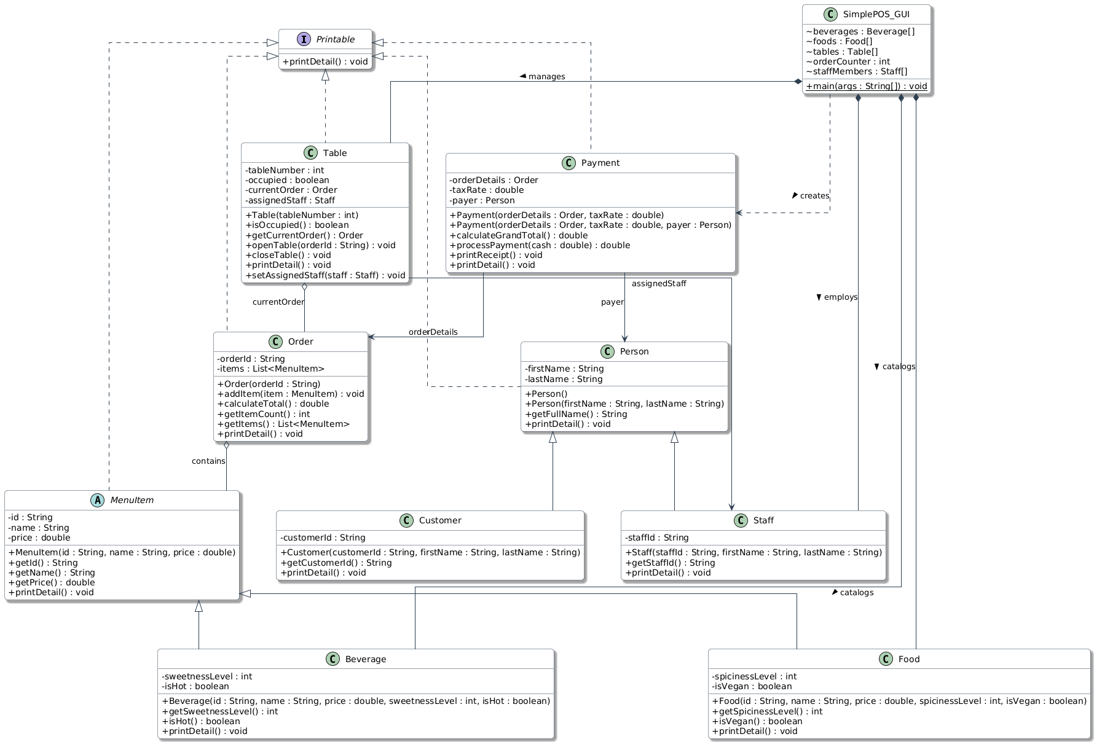
ภาพที่ 1 แผนภาพคลาสโปรแกรม POS

รายละเอียดของแต่ละคลาส
ตารางที่ 2 รายละเอียดของอินเทอร์เฟซ Printable
สมาชิกของคลาส | ประเภท | รายละเอียด
void printDetail() | เมธอด | พิมพ์รายละเอียดของวัตถุ

ตารางที่ 3 รายละเอียดของคลาส Person
สมาชิกของคลาส | ประเภท | รายละเอียด
String firstName | แอตทริบิวต์ | ชื่อ
String lastName | แอตทริบิวต์ | นามสกุล
Person() | คอนสตรัคเตอร์ | กำหนดค่าเริ่มต้น
Person(String, String) | คอนสตรัคเตอร์ | กำหนดค่าตามพารามิเตอร์
void setFullName(String, String) | เมธอด | กำหนดชื่อและนามสกุลใหม่
String getFirstName() | เมธอด | คืนค่าชื่อ
String getLastName() | เมธอด | คืนค่านามสกุล
String getFullName() | เมธอด | คืนค่าชื่อเต็ม
void printDetail() | เมธอด | พิมพ์ชื่อเต็ม
ตารางที่ 4 รายละเอียดของคลาส Staff
สมาชิกของคลาส | ประเภท | รายละเอียด
String staffId | แอตทริบิวต์ | รหัสพนักงาน
Staff(String, String, String) | คอนสตรัคเตอร์ | กำหนดค่าตามพารามิเตอร์
String getStaffId() | เมธอด | คืนค่ารหัสพนักงาน
void printDetail() | เมธอด | พิมพ์รายละเอียดพนักงาน

ตารางที่ 5 รายละเอียดของคลาส Customer
สมาชิกของคลาส | ประเภท | รายละเอียด
String customerId | แอตทริบิวต์ | รหัสลูกค้า
Customer(String, String, String) | คอนสตรัคเตอร์ | กำหนดค่าตามพารามิเตอร์
String getCustomerId() | เมธอด | คืนค่ารหัสลูกค้า
void printDetail() | เมธอด | พิมพ์รายละเอียดลูกค้า

ตารางที่ 6 รายละเอียดของคลาส MenuItem
สมาชิกของคลาส | ประเภท | รายละเอียด
String id | แอตทริบิวต์ | รหัสรายการ
String name | แอตทริบิวต์ | ชื่อรายการ
double price | แอตทริบิวต์ | ราคา
MenuItem(String, String, double) | คอนสตรัคเตอร์ | กำหนดค่าตามพารามิเตอร์
String getId() | เมธอด | คืนค่ารหัส
String getName() | เมธอด | คืนค่าชื่อ
double getPrice() | เมธอด | คืนค่าราคา
void printDetail() | เมธอด | พิมพ์รายละเอียด

ตารางที่ 7 รายละเอียดของคลาส Food
สมาชิกของคลาส | ประเภท | รายละเอียด
int spicinessLevel | แอตทริบิวต์ | ระดับความเผ็ด (0-100)
boolean isVegan | แอตทริบิวต์ | เป็นมังสวิรัติหรือไม่
Food(String, String, double, int, boolean) | คอนสตรัคเตอร์ | กำหนดค่าตามพารามิเตอร์
int getSpicinessLevel() | เมธอด | คืนค่าระดับความเผ็ด
boolean isVegan() | เมธอด | คืนค่าสถานะมังสวิรัติ
void printDetail() | เมธอด | พิมพ์รายละเอียดอาหาร

ตารางที่ 8 รายละเอียดของคลาส Beverage
สมาชิกของคลาส | ประเภท | รายละเอียด
int sweetnessLevel | แอตทริบิวต์ | ระดับความหวาน (0-100)
boolean isHot | แอตทริบิวต์ | เสิร์ฟร้อนหรือไม่
Beverage(String, String, double, int, boolean) | คอนสตรัคเตอร์ | กำหนดค่าตามพารามิเตอร์
int getSweetnessLevel() | เมธอด | คืนค่าระดับความหวาน
boolean isHot() | เมธอด | คืนค่าสถานะร้อน/เย็น
void printDetail() | เมธอด | พิมพ์รายละเอียดเครื่องดื่ม

ตารางที่ 9 รายละเอียดของคลาส Order
สมาชิกของคลาส | ประเภท | รายละเอียด
String orderId | แอตทริบิวต์ | รหัสออร์เดอร์
List<MenuItem> items | แอตทริบิวต์ | รายการเมนูในออร์เดอร์
Order(String) | คอนสตรัคเตอร์ | กำหนดค่าตามพารามิเตอร์
String getOrderId() | เมธอด | คืนค่ารหัสออร์เดอร์
List<MenuItem> getItems() | เมธอด | คืนรายการเมนูทั้งหมด
int getItemCount() | เมธอด | คืนจำนวนรายการ
void addItem(MenuItem) | เมธอด | เพิ่มรายการในออร์เดอร์
double calculateTotal() | เมธอด | คำนวณยอดรวมย่อย
void printDetail() | เมธอด | พิมพ์รายละเอียดออร์เดอร์

ตารางที่ 10 รายละเอียดของคลาส Payment
สมาชิกของคลาส | ประเภท | รายละเอียด
Order orderDetails | แอตทริบิวต์ | ออร์เดอร์ที่ชำระ
double taxRate | แอตทริบิวต์ | อัตราภาษี
Person payer | แอตทริบิวต์ | ผู้ชำระเงิน
Payment(Order, double) | คอนสตรัคเตอร์ | กำหนดค่าตามพารามิเตอร์
Payment(Order, double, Person) | คอนสตรัคเตอร์ | กำหนดค่าตามพารามิเตอร์พร้อมผู้ชำระเงิน
Order getOrderDetails() | เมธอด | คืนค่าออร์เดอร์ที่ชำระ
double getTaxRate() | เมธอด | คืนค่าอัตราภาษี
Person getPayer() | เมธอด | คืนค่าผู้ชำระเงิน
double calculateGrandTotal() | เมธอด | คำนวณยอดรวมทั้งหมดรวมภาษี
double processPayment(double) | เมธอด | ประมวลผลการชำระเงิน
void printReceipt() | เมธอด | พิมพ์ใบเสร็จ
void printDetail() | เมธอด | พิมพ์รายละเอียดการชำระเงิน

ตารางที่ 11 รายละเอียดของคลาส Table
สมาชิกของคลาส | ประเภท | รายละเอียด
int tableNumber | แอตทริบิวต์ | หมายเลขโต๊ะ
boolean occupied | แอตทริบิวต์ | สถานะการใช้งาน
Order currentOrder | แอตทริบิวต์ | ออร์เดอร์ปัจจุบัน
Staff assignedStaff | แอตทริบิวต์ | พนักงานที่มอบหมาย
Table(int) | คอนสตรัคเตอร์ | กำหนดค่าตามพารามิเตอร์
int getTableNumber() | เมธอด | คืนค่าหมายเลขโต๊ะ
boolean isOccupied() | เมธอด | ตรวจสอบสถานะโต๊ะ
Order getCurrentOrder() | เมธอด | คืนค่าออร์เดอร์ปัจจุบัน
void openTable(String) | เมธอด | เปิดโต๊ะ
void closeTable() | เมธอด | ปิดโต๊ะ
void printDetail() | เมธอด | พิมพ์สถานะโต๊ะ
void setAssignedStaff(Staff) | เมธอด | กำหนดพนักงานให้โต๊ะ
Staff getAssignedStaff() | เมธอด | คืนค่าพนักงานที่ถูกมอบหมาย

การออกแบบการทำงานของโปรแกรม

ภาพรวมการทำงานของโปรแกรม
โปรแกรม POS นี้มีการออกแบบขั้นตอนการทำงานสำหรับผู้ใช้งาน โดยเริ่มต้นโปรแกรมจะแสดงหน้าต่าง GUI พร้อมเมนูและปุ่มต่างๆ สำหรับการทำงานดังนี้
- ผู้ใช้เลือกดูเมนูอาหารและเครื่องดื่ม
- ผู้ใช้เลือกโต๊ะที่ต้องการเปิด (1-5)
- ผู้ใช้กดปุ่ม Open Table เพื่อเปิดโต๊ะ
- ผู้ใช้ป้อนรหัสสินค้า (Item ID) และกด Add Item เพื่อเพิ่มรายการ
- เมื่อครบตามต้องการ ผู้ใช้ป้อนจำนวนเงินและกด Checkout เพื่อชำระเงิน
- ระบบคำนวณยอดรวม ภาษี เงินทอน และแสดงใบเสร็จ

การออกแบบขั้นตอนการเปิดโต๊ะ
เมธอด openTable ในคลาส Table
- รับพารามิเตอร์ orderId
- สร้างออร์เดอร์ใหม่ด้วยรหัส orderId
- กำหนด occupied = true
- สิ้นสุด

การออกแบบขั้นตอนการคำนวณยอดรวม
เมธอด calculateGrandTotal ในคลาส Payment
- คำนวณยอดรวมย่อย (subtotal) จากออร์เดอร์
- คำนวณภาษี = subtotal * taxRate
- คืนค่า subtotal + ภาษี
- สิ้นสุด

ผลลัพธ์ของโปรแกรม
เมื่อเริ่มต้นรันโปรแกรม POS โปรแกรมจะแสดงหน้าต่าง GUI พร้อมปุ่มต่างๆ ดังนี้
• View Menu – แสดงรายการอาหารและเครื่องดื่ม
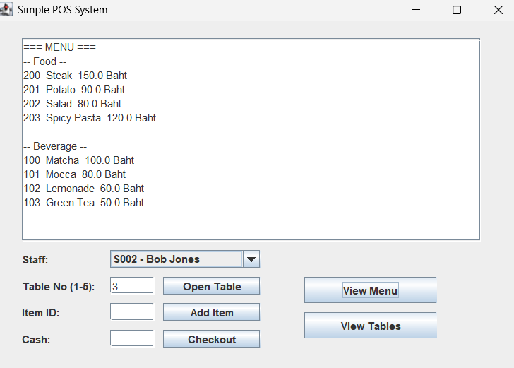
ภาพที่ 2 แสดงรายการอาหารและเครื่องดื่ม
• View Tables – แสดงสถานะโต๊ะทั้งหมด
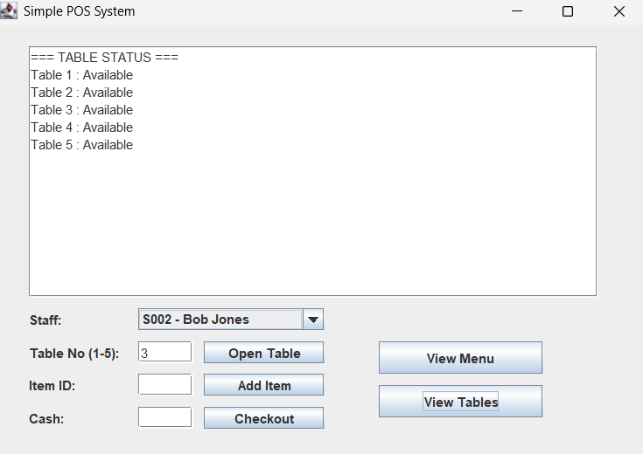
ภาพที่ 3 แสดงสถานะโต๊ะทั้งหมด
• Open Table – เปิดโต๊ะสำหรับรับลูกค้า
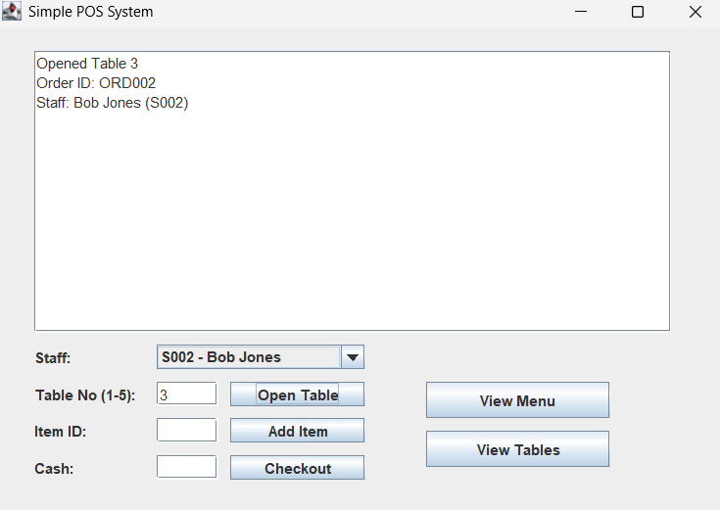
ภาพที่ 4 เปิดโต๊ะสำหรับรับลูกค้า
• Add Item – เพิ่มรายการลงในออร์เดอร์
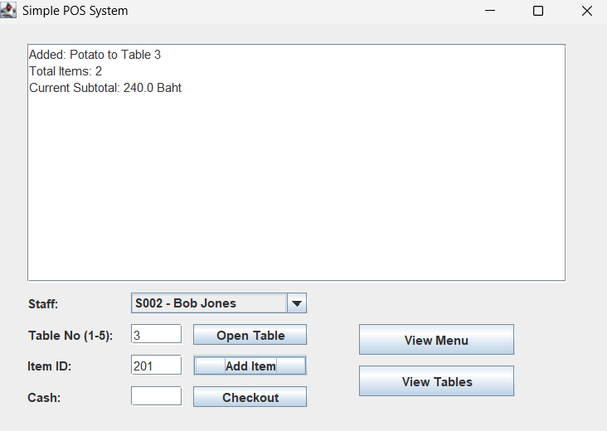
ภาพที่ 5 เพิ่มรายการลงในออร์เดอร์

• Checkout – ชำระเงินและพิมพ์ใบเสร็จ
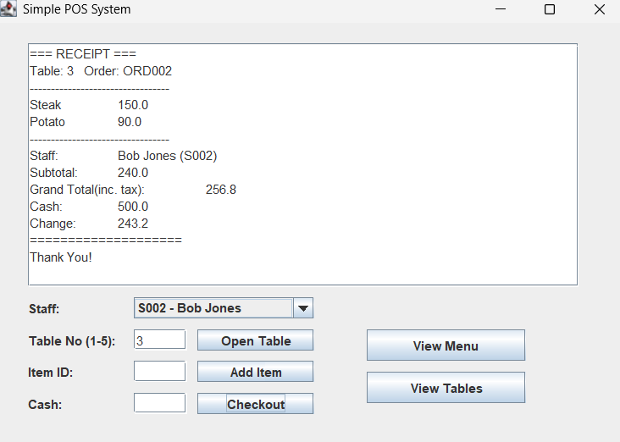
ภาพที่ 6 ชำระเงินและพิมพ์ใบเสร็จ

• Receipt – ตัวอย่างใบเสร็จที่แสดง

ภาพที่ 7 ตัวอย่างใบเสร็จ

สรุปผล
โปรแกรม POS ที่พัฒนาขึ้นนี้สามารถทำงานได้ตามวัตถุประสงค์ที่กำหนดไว้ โดยมีคุณสมบัติการสืบทอดจากคลาส Person ไปยัง Staff และ Customer การสืบทอดจากคลาส MenuItem ไปยัง Food และ Beverage การใช้อินเทอร์เฟซ Printable เพื่อกำหนดเมธอด printDetail ที่แต่ละคลาสต้อง implement และการใช้ Polymorphism ในการเรียกเมธอด printDetail ของแต่ละคลาส โปรแกรมสามารถจัดการโต๊ะ รับออร์เดอร์ คำนวณการชำระเงินรวมภาษีมูลค่าเพิ่ม 7% และแสดงใบเสร็จได้อย่างสมบูรณ์

ซอร์สโค้ด
ซอร์สโค้ดทั้งหมดประกอบด้วยไฟล์ต่างๆ ดังนี้

Printable.java – อินเทอร์เฟซสำหรับการพิมพ์รายละเอียด
// อินเตอร์เฟซสำหรับพิมพ์รายละเอียดของวัตถุ
public interface Printable {
// พิมพ์รายละเอียดของวัตถุ
void printDetail();
}

Person.java – คลาสพื้นฐานสำหรับบุคคล
// คลาสบุคคลพื้นฐาน มีชื่อและนามสกุล
public class Person implements Printable {
// ชื่อ
private String firstName;
// นามสกุล
private String lastName;
// สร้าง Person ไม่ระบุชื่อ
public Person() {
this("", "");
}
// สร้าง Person ระบุชื่อและนามสกุล
public Person(String firstName, String lastName) {
this.firstName = firstName;
this.lastName = lastName;
}
// ตั้งชื่อและนามสกุลใหม่
public void setFullName(String firstName, String lastName) {
this.firstName = firstName;
this.lastName = lastName;
}
// คืนชื่อ
public String getFirstName() {
return firstName;
}
// คืนค่านามสกุล
public String getLastName() {
return lastName;
}
// คืนชื่อเต็ม
public String getFullName() {
return firstName + " " + lastName;
}
// พิมพ์ชื่อเต็ม
@Override
public void printDetail() {
System.out.println(getFullName());
}
}

Staff.java – คลาสพนักงาน
// คลาสพนักงาน extends Person มีรหัสพนักงาน
public class Staff extends Person {
// รหัสพนักงาน
private String staffId;
// สร้างพนักงาน
public Staff(String staffId, String firstName, String lastName) {
super(firstName, lastName);
this.staffId = staffId;
}
// คืนรหัสพนักงาน
public String getStaffId() {
return staffId;
}
// พิมพ์รายละเอียดพนักงาน
@Override
public void printDetail() {
System.out.println("Staff ID: " + staffId + ", Name: " + getFullName());
}
}

Customer.java – คลาสลูกค้า
// คลาสลูกค้า extends Person มีรหัสลูกค้า
public class Customer extends Person {
// รหัสลูกค้า
private String customerId;
// สร้างลูกค้า
public Customer(String customerId, String firstName, String lastName) {
super(firstName, lastName);
this.customerId = customerId;
}
// คืนรหัสลูกค้า
public String getCustomerId() {
return customerId;
}
// พิมพ์รายละเอียดลูกค้า
@Override
public void printDetail() {
System.out.println("Customer ID: " + customerId + ", Name: " + getFullName());
}
}

MenuItem.java – คลาสพื้นฐานสำหรับรายการเมนู
import java.text.DecimalFormat;
// คลาสพื้นฐานรายการเมนู
public class MenuItem implements Printable {
// รหัสประจำรายการ
private String id;
// ชื่อของรายการ
private String name;
// ราคา
private double price;
// สร้างเมนูใหม่
public MenuItem(String id, String name, double price) {
this.id = id;
this.name = name;
this.price = price;
}
// คืนรหัสรายการ
public String getId() {
return id;
}
// คืนชื่อรายการ
public String getName() {
return name;
}
// คืนราคา
public double getPrice() {
return price;
}
// พิมพ์รายละเอียดสั้นๆ
@Override
public void printDetail() {
DecimalFormat df = new DecimalFormat("0.00");
System.out.println(getId() + " " + getName() + " " + df.format(getPrice()));
}
}

Food.java – คลาสอาหาร
import java.text.DecimalFormat;
// คลาสอาหาร extends MenuItem เก็บความเผ็ดและมังสวิรัติ
public class Food extends MenuItem {
// ระดับความเผ็ด (0-100)
private int spicinessLevel;
// เป็นมังสวิรัติหรือไม่
private boolean isVegan;
// สร้างอาหารพร้อมตั้งค่าความเผ็ดและมังสวิรัติ
public Food(String id, String name, double price, int spicinessLevel, boolean isVegan) {
super(id, name, price);
this.spicinessLevel = spicinessLevel;
this.isVegan = isVegan;
}
// คืนระดับความเผ็ด
public int getSpicinessLevel() {
return spicinessLevel;
}
// คืนว่าเป็นมังสวิรัติไหม
public boolean isVegan() {
return isVegan;
}
// พิมพ์รายละเอียดอาหาร
@Override
public void printDetail() {
DecimalFormat df = new DecimalFormat("0.00");
System.out.println(getId() + " " + getName() + " " + df.format(getPrice())
+ " Spiciness:" + spicinessLevel + " Vegan:" + isVegan);
}
}

Beverage.java – คลาสเครื่องดื่ม
import java.text.DecimalFormat;
// คลาสสำหรับเครื่องดื่ม extends MenuItem
public class Beverage extends MenuItem {
// ระดับความหวาน (0-100)
private int sweetnessLevel;
// เป็นเครื่องดื่มร้อนหรือไม่
private boolean isHot;
// สร้างเครื่องดื่มพร้อมตั้งค่าความหวานและสถานะร้อน
public Beverage(String id, String name, double price, int sweetnessLevel, boolean isHot) {
super(id, name, price);
this.sweetnessLevel = sweetnessLevel;
this.isHot = isHot;
}
// คืนระดับความหวาน
public int getSweetnessLevel() {
return sweetnessLevel;
}
// คืนว่าร้อนไหม
public boolean isHot() {
return isHot;
}
// พิมพ์รายละเอียดเครื่องดื่ม
@Override
public void printDetail() {
DecimalFormat df = new DecimalFormat("0.00");
System.out.println(getId() + " " + getName() + " " + df.format(getPrice())
+ " Sweetness:" + sweetnessLevel + " Hot:" + isHot);
}
}

Order.java – คลาสออร์เดอร์
import java.text.DecimalFormat;
import java.util.ArrayList;
import java.util.List;
// แทนออร์เดอร์ลูกค้า เก็บรายการเมนูและคำนวณยอด
public class Order implements Printable {
// รหัสออร์เดอร์
private String orderId;
// รายการเมนูในออร์เดอร์
private List<MenuItem> items;
// สร้างออร์เดอร์ด้วยรหัส
public Order(String orderId) {
this.orderId = orderId;
this.items = new ArrayList<>();
}
// คืนรหัสออร์เดอร์
public String getOrderId() {
return orderId;
}
// คืนรายการเมนูทั้งหมด
public List<MenuItem> getItems() {
return items;
}
// คืนจำนวนรายการ
public int getItemCount() {
return items.size();
}
// เพิ่มเมนูลงในออร์เดอร์
public void addItem(MenuItem item) {
if (item != null) {
items.add(item);
}
}
// คำนวณยอดรวมย่อย
public double calculateTotal() {
double total = 0;
for (MenuItem item : items) {
total += item.getPrice();
}
return total;
}
// พิมพ์รายละเอียดออร์เดอร์
@Override
public void printDetail() {
DecimalFormat df = new DecimalFormat("0.00");
System.out.println("Order ID: " + orderId);
for (MenuItem item : items) {
item.printDetail();
}
System.out.println("Subtotal: " + df.format(calculateTotal()));
}
}

Payment.java – คลาสการชำระเงิน
import java.text.DecimalFormat;
// จัดการการชำระเงินสำหรับออร์เดอร์
public class Payment implements Printable {
// ออร์เดอร์ที่กำลังชำระ
private Order orderDetails;
// อัตราภาษี เช่น 0.07
private double taxRate;
// ผู้ชำระเงิน (อาจเป็น null)
private Person payer;
// สร้าง Payment ด้วยออร์เดอร์และอัตราภาษี
public Payment(Order orderDetails, double taxRate) {
this(orderDetails, taxRate, null);
}
// สร้าง Payment พร้อมระบุผู้ชำระเงิน
public Payment(Order orderDetails, double taxRate, Person payer) {
this.orderDetails = orderDetails;
this.taxRate = taxRate;
this.payer = payer;
}
// คืนออร์เดอร์
public Order getOrderDetails() {
return orderDetails;
}
// คืนอัตราภาษี
public double getTaxRate() {
return taxRate;
}
// คืนผู้ชำระเงิน
public Person getPayer() {
return payer;
}
// คำนวณยอดรวมทั้งหมดรวมภาษี
public double calculateGrandTotal() {
double subtotal = orderDetails.calculateTotal();
return subtotal + (subtotal * taxRate);
}
// ประมวลผลการชำระและคืนเงินทอน
public double processPayment(double cash) {
double totalDue = calculateGrandTotal();
if (cash >= totalDue) {
return cash - totalDue;
} else {
System.out.println("Must pay more " + (totalDue - cash));
return 0;
}
}
// พิมพ์ใบเสร็จแบบง่าย
public void printReceipt() {
DecimalFormat df = new DecimalFormat("0.00");
System.out.println("=== RECEIPT ===");
if (payer != null) {
System.out.println("Payer: " + payer.getFullName());
}
orderDetails.printDetail();
System.out.println("Tax Rate: " + (taxRate * 100) + "%");
System.out.println("Grand Total: " + df.format(calculateGrandTotal()));
}
// พิมพ์รายละเอียด ตามอินเตอร์เฟซ Printable
@Override
public void printDetail() {
printReceipt();
}
}

Table.java – คลาสโต๊ะ
// คลาสโต๊ะในร้านอาหาร
public class Table implements Printable {
// หมายเลขโต๊ะ
private int tableNumber;
// สถานะการถูกใช้งาน
private boolean occupied;
// ออร์เดอร์ปัจจุบัน หรือ null
private Order currentOrder;
// พนักงานที่ถูกมอบหมาย หรือ null
private Staff assignedStaff;
// สร้างโต๊ะใหม่
public Table(int tableNumber) {
this.tableNumber = tableNumber;
this.occupied = false;
this.currentOrder = null;
}
// คืนหมายเลขโต๊ะ
public int getTableNumber() {
return tableNumber;
}
// ตรวจสอบว่าโต๊ะถูกใช้งานหรือไม่
public boolean isOccupied() {
return occupied;
}
// คืนออร์เดอร์ปัจจุบัน
public Order getCurrentOrder() {
return currentOrder;
}
// เปิดโต๊ะและสร้างออร์เดอร์ใหม่
public void openTable(String orderId) {
this.currentOrder = new Order(orderId);
this.occupied = true;
}
// ปิดโต๊ะและล้างออร์เดอร์
public void closeTable() {
this.currentOrder = null;
this.occupied = false;
this.assignedStaff = null;
}
// พิมพ์สถานะของโต๊ะ
@Override
public void printDetail() {
if (occupied) {
String staffInfo = (assignedStaff != null)
? assignedStaff.getStaffId() + " " + assignedStaff.getFullName()
: "Unassigned";
System.out.println("Table " + tableNumber + " : Occupied (Order: " + currentOrder.getOrderId()
+ ", Staff: " + staffInfo + ")");
} else {
System.out.println("Table " + tableNumber + " : Available");
}
}
// กำหนดพนักงานให้โต๊ะ
public void setAssignedStaff(Staff staff) {
this.assignedStaff = staff;
}
// คืนพนักงานที่ถูกมอบหมาย
public Staff getAssignedStaff() {
return assignedStaff;
}
}

SimplePOS_GUI.java - คลาส GUI หลัก
import javax.swing.*;
import java.awt.event.ActionEvent;
import java.awt.event.ActionListener;
import java.util.List;
// GUI ง่ายสำหรับระบบ POS
public class SimplePOS_GUI {
// เครื่องดื่มตัวอย่าง
static Beverage[] beverages = {
new Beverage("100", "Matcha", 100, 100, true),
new Beverage("101", "Mocca", 80, 50, true),
new Beverage("102", "Lemonade", 60, 75, false),
new Beverage("103", "Green Tea", 50, 30, true),
new Beverage("104", "Thai Tea", 60, 75, false),
new Beverage("105", "Taiwan Tea", 75, 75, false)
};
// อาหารตัวอย่าง
static Food[] foods = {
new Food("200", "Steak", 150, 50, false),
new Food("201", "Potato", 90, 50, false),
new Food("202", "Salad", 80, 0, true),
new Food("203", "Spicy Pasta", 120, 80, false),
new Food("204", "Pat Thai", 160, 60, false),
new Food("205", "Salmon Kraprao", 350, 60, false)
};
// โต๊ะในร้านอาหาร
static Table[] tables = new Table[5];
// ตัวนับสร้างรหัสออร์เดอร์
static int orderCounter = 1;
// พนักงานตัวอย่าง
static Staff[] staffMembers = {
new Staff("S001", "Alice", "Smith"),
new Staff("S002", "Bob", "Jones"),
new Staff("S003", "Carol", "Davis")
};
// เมธอดหลักสำหรับสร้าง GUI และ event listener
public static void main(String[] args) {
// สร้างโต๊ะ
for (int i = 0; i < tables.length; i++) {
tables[i] = new Table(i + 1);
}
// ตั้งค่า GUI
JFrame fr = new JFrame();
fr.setDefaultCloseOperation(JFrame.EXIT_ON_CLOSE);
fr.setBounds(100, 100, 600, 500);
fr.setTitle("Simple POS System");
fr.getContentPane().setLayout(null);
JTextArea display = new JTextArea();
display.setEditable(false);
JScrollPane scroll = new JScrollPane(display);
scroll.setBounds(30, 20, 520, 230);
fr.getContentPane().add(scroll);
display.setText("Welcome to POS System\nClick 'View Menu' or 'View Tables' to start.");
JLabel lblStaff = new JLabel("Staff:");
lblStaff.setBounds(30, 260, 100, 20);
fr.getContentPane().add(lblStaff);
String[] staffOptions = new String[staffMembers.length];
for (int i = 0; i < staffMembers.length; i++) {
staffOptions[i] = staffMembers[i].getStaffId() + " - " + staffMembers[i].getFullName();
}
JComboBox<String> cmbStaff = new JComboBox<>(staffOptions);
cmbStaff.setBounds(130, 260, 170, 20);
fr.getContentPane().add(cmbStaff);
JLabel lblTable = new JLabel("Table No (1-5):");
lblTable.setBounds(30, 290, 100, 20);
fr.getContentPane().add(lblTable);
JTextField txtTable = new JTextField();
txtTable.setBounds(130, 290, 50, 20);
fr.getContentPane().add(txtTable);
JButton btnOpen = new JButton("Open Table");
btnOpen.setBounds(190, 290, 110, 20);
fr.getContentPane().add(btnOpen);
JLabel lblItem = new JLabel("Item ID:");
lblItem.setBounds(30, 320, 100, 20);
fr.getContentPane().add(lblItem);
JTextField txtItem = new JTextField();
txtItem.setBounds(130, 320, 50, 20);
fr.getContentPane().add(txtItem);
JButton btnAdd = new JButton("Add Item");
btnAdd.setBounds(190, 320, 110, 20);
fr.getContentPane().add(btnAdd);
JLabel lblCash = new JLabel("Cash:");
lblCash.setBounds(30, 350, 100, 20);
fr.getContentPane().add(lblCash);
JTextField txtCash = new JTextField();
txtCash.setBounds(130, 350, 50, 20);
fr.getContentPane().add(txtCash);
JButton btnCheckout = new JButton("Checkout");
btnCheckout.setBounds(190, 350, 110, 20);
fr.getContentPane().add(btnCheckout);
JButton btnViewMenu = new JButton("View Menu");
btnViewMenu.setBounds(350, 290, 150, 30);
fr.getContentPane().add(btnViewMenu);
JButton btnViewTables = new JButton("View Tables");
btnViewTables.setBounds(350, 330, 150, 30);
fr.getContentPane().add(btnViewTables);
// ตั้งค่า event listener
btnViewMenu.addActionListener(new ActionListener() {
public void actionPerformed(ActionEvent arg0) {
display.setText("=== MENU ===\n");
display.append("-- Food --\n");
for (int i = 0; i < foods.length; i++) {
display.append(foods[i].getId() + " " + foods[i].getName() + " "
+ foods[i].getPrice() + " Baht\n");
}
display.append("\n-- Beverage --\n");
for (int i = 0; i < beverages.length; i++) {
display.append(beverages[i].getId() + " " + beverages[i].getName() + " "
+ beverages[i].getPrice() + " Baht\n");
}
}
});
btnViewTables.addActionListener(new ActionListener() {
public void actionPerformed(ActionEvent arg0) {
display.setText("=== TABLE STATUS ===\n");
for (int i = 0; i < tables.length; i++) {
Table t = tables[i];
if (t.isOccupied()) {
String staffName = (t.getAssignedStaff() != null)
? t.getAssignedStaff().getFullName() + " (" + t.getAssignedStaff().getStaffId() + ")"
: "Unassigned";
display.append("Table " + t.getTableNumber() + " : Occupied (Order: "
+ t.getCurrentOrder().getOrderId() + ", Staff: " + staffName + ")\n");
} else {
display.append("Table " + t.getTableNumber() + " : Available\n");
}
}
}
});
btnOpen.addActionListener(new ActionListener() {
public void actionPerformed(ActionEvent arg0) {
try {
int tNum = Integer.parseInt(txtTable.getText());
if (tNum >= 1 && tNum <= tables.length) {
Table t = tables[tNum - 1];
if (t.isOccupied()) {
JOptionPane.showMessageDialog(fr, "Table " + tNum + " is already occupied.");
} else {
String orderId = "ORD" + String.format("%03d", orderCounter++);
t.openTable(orderId);
int staffIndex = cmbStaff.getSelectedIndex();
Staff selectedStaff = staffMembers[staffIndex];
t.setAssignedStaff(selectedStaff);
display.setText("Opened Table " + tNum + "\nOrder ID: " + orderId
+ "\nStaff: " + selectedStaff.getFullName() + " (" + selectedStaff.getStaffId() + ")");
}
} else {
JOptionPane.showMessageDialog(fr, "Table must be 1-" + tables.length);
}
} catch (Exception e) {
JOptionPane.showMessageDialog(fr, "Invalid Table Number");
}
}
});
btnAdd.addActionListener(new ActionListener() {
public void actionPerformed(ActionEvent arg0) {
try {
int tNum = Integer.parseInt(txtTable.getText());
String itemId = txtItem.getText();
if (tNum >= 1 && tNum <= tables.length) {
Table t = tables[tNum - 1];
if (!t.isOccupied()) {
JOptionPane.showMessageDialog(fr, "Table is not open. Please open table first.");
return;
}
MenuItem found = null;
for (int i = 0; i < foods.length; i++) {
if (foods[i].getId().equals(itemId)) {
found = foods[i];
break;
}
}
if (found == null) {
for (int i = 0; i < beverages.length; i++) {
if (beverages[i].getId().equals(itemId)) {
found = beverages[i];
break;
}
}
}
if (found != null) {
t.getCurrentOrder().addItem(found);
display.setText("Added: " + found.getName() + " to Table " + tNum + "\n");
display.append("Total Items: " + t.getCurrentOrder().getItemCount() + "\n");
display.append("Current Subtotal: " + t.getCurrentOrder().calculateTotal() + " Baht");
} else {
JOptionPane.showMessageDialog(fr, "Item ID not found!");
}
}
} catch (Exception e) {
JOptionPane.showMessageDialog(fr, "Invalid Input");
}
}
});
btnCheckout.addActionListener(new ActionListener() {
public void actionPerformed(ActionEvent arg0) {
try {
int tNum = Integer.parseInt(txtTable.getText());
double cash = Double.parseDouble(txtCash.getText());
if (tNum >= 1 && tNum <= tables.length) {
Table t = tables[tNum - 1];
if (!t.isOccupied()) {
JOptionPane.showMessageDialog(fr, "Table is not open.");
return;
}
if (t.getCurrentOrder().getItemCount() == 0) {
JOptionPane.showMessageDialog(fr, "No items in order.");
return;
}
Payment p = new Payment(t.getCurrentOrder(), 0.07);
double grandTotal = p.calculateGrandTotal();
if (cash >= grandTotal) {
double change = cash - grandTotal;
display.setText("=== RECEIPT ===\n");
display.append("Table: " + tNum + " Order: " + t.getCurrentOrder().getOrderId() + "\n");
display.append("---------------------------------\n");
List<MenuItem> orderItems = t.getCurrentOrder().getItems();
for (MenuItem item : orderItems) {
display.append(item.getName() + " \t" + item.getPrice() + "\n");
}
display.append("---------------------------------\n");
if (t.getAssignedStaff() != null) {
display.append("Staff: \t" + t.getAssignedStaff().getFullName()
+ " (" + t.getAssignedStaff().getStaffId() + ")\n");
}
display.append("Subtotal: \t" + t.getCurrentOrder().calculateTotal() + "\n");
display.append("Grand Total(inc. tax): \t" + grandTotal + "\n");
display.append("Cash: \t" + cash + "\n");
display.append("Change: \t" + change + "\n");
display.append("====================\nThank You!");
t.closeTable();
txtItem.setText("");
txtCash.setText("");
} else {
JOptionPane.showMessageDialog(fr, "Not enough cash! Need " + (grandTotal - cash) + " more.");
}
}
} catch (Exception e) {
JOptionPane.showMessageDialog(fr, "Invalid Input / Missing Cash");
}
}
});
fr.setVisible(true);
}
}

